
Instituto modelo del sur
Thiago Muriera
Trabajo Integrador Domiciliario de matemática 2°
nota: 8,75
Criterios de evaluación
- Interpretación de consignas
- Estrategias de resolución
- Lenguaje matemático adecuado en las justificaciones
- Procedimientos elegidos
- Uso de conocimientos previos

Consignas (cada ítem vale 2 puntos)
- Hallar el área sombreada
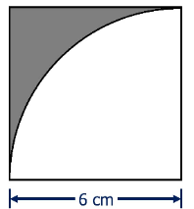
- Explicar por qué la frase es falsa. “Para calcular el área sombreada, siempre tengo que tener dos figuras (una blanca y otro de color), cuyas áreas se restan”
- Hallar el área blanca
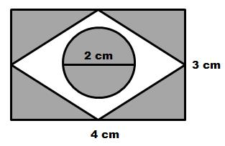
- Pensar y responder: El área sombreada puede calcularse con cualquier tipo de figura? Justifica
- Pensar y responder: Con qué campo numérico (de los trabajados) puedo abordar el tema de área sombreada? justifica

- As = L.L-$π$.$R^{2}$
4
As = 6.6 – $π$.9
4
As= 36-$π$.9
4
As=36-3,14.36
4
As=36-3,14.9
As=7,74cm
Respuesta= El área sombreada es de 7,74cm Bien (2 puntos)
2. Es falso porque las áreas que se restan, es la figura principal menos la figura blanca, para encontrar el área sombreada que es de otro color. Mal justificación. No justifica lo pedido. Es falsa porque puedo tener dos o más figuras (0,75 puntos)
3. Ab=b.a -D.d-$π$.$r^{2}$
2
Ab=4.3-4.3-3,14.$1^{2}$
2
Ab=12 - $\frac{12}{2}$ -3,14.1
Ab=12-6-3,14
Ab=2,86cm
Respuesta: El área blanca es de 2,86cm. Se puede calcular también solo haciendo la resta del círculo sobre el rombo. ( Ab: 4.3 – 3,14.1² ) Ab: 6-3,14: 2, 86cm) bien (2 puntos)
2

4. El área sombreada se puede calcular con cualquier tipo de figura geométrica y el resultado será la resta de una de la otra. Bien (2 puntos)
5. En área sombreada se puede trabajar con números naturales, racionales, enteros, decimales, etc pero no se podría trabajar con 0 o con números negativos por ejemplo. BIEN- LOS NEGATIVOS SON LOS ENTEROS (2- puntos)

